**DISEÑO DE SOFTWARE**

**PARALELO 103**

**TALLER #05 - PATRONES**

**INTEGRANTES:**

**BARRIOS URETA ROBERTO CARLOS**

**MACIAS MENDOZA CHRISTIAN JAVIER**

[**MALDONADO BONILLA DIEGO ALEJANDRO**](https://aulavirtual.espol.edu.ec/courses/30643/users/29897)

**TAPIA LOOR PAULO MARCELO**

**PAO II**

**2024-2025**

**Índice**

**Sección A** 2

**Factory Method** 2

**Strategy** 3

**Observer** 4

**Facade** 5

**UML GENERAL** 6

**Sección B** 7

**Link del Repositorio: https://github.com/RoberB1/Taller05---Grupo04** 7

# **Sección A**

**HERRAMIENTA UTILIZADA:** Visual Paradigm

## **Factory Method**

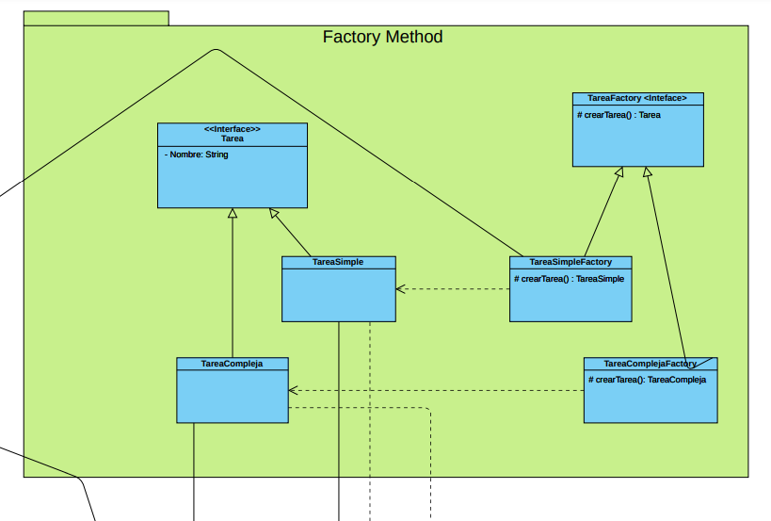

## **Strategy**

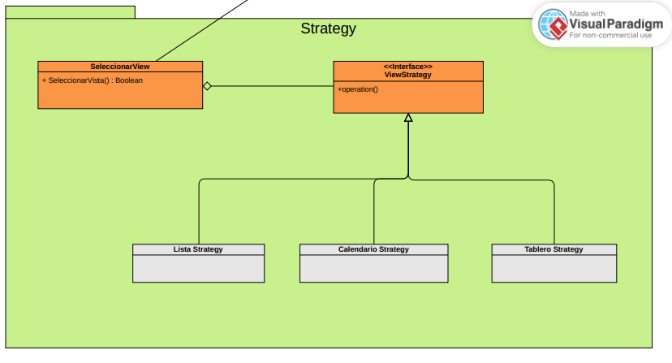

## **Observer**

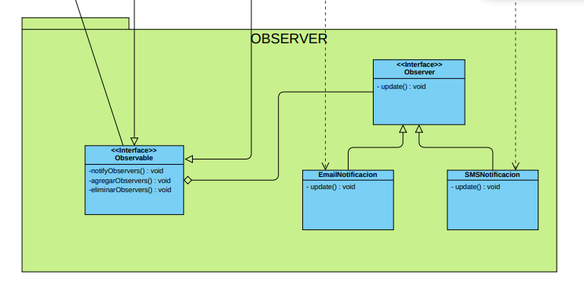

## **Facade**

## 

## **UML GENERAL**

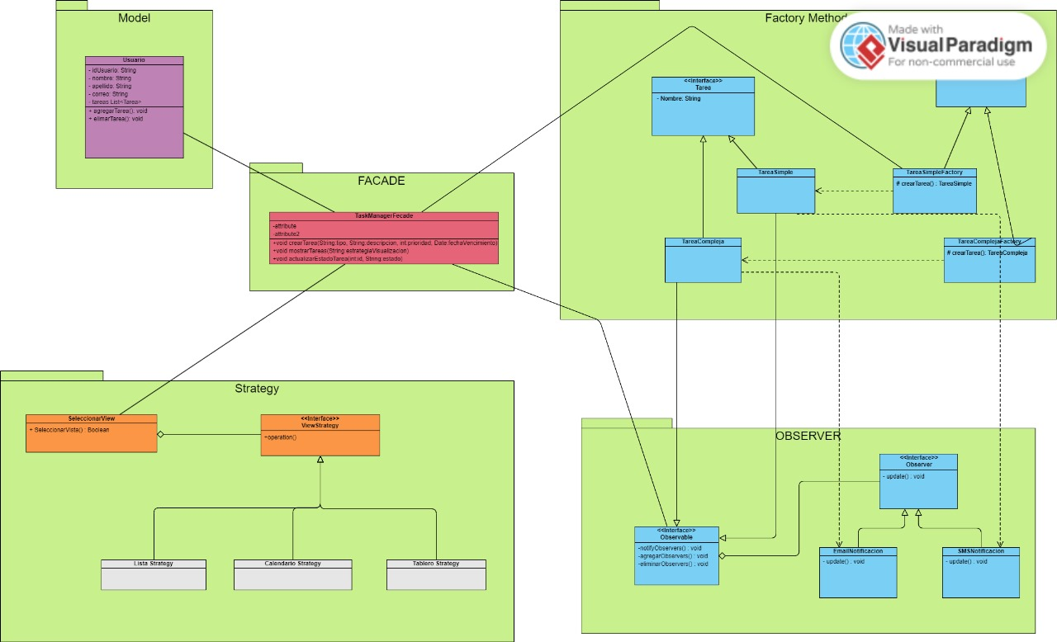

**LINK DEL VISUAL PARADIGM:**

<https://online.visual-paradigm.com/share.jsp?id=333639383633352d35#diagram:workspace=xryfwbnc&proj=0&id=5>

# **Sección B**

## **Link del Repositorio:** [**https://github.com/RoberB1/Taller05---Grupo04**](https://github.com/RoberB1/Taller05---Grupo04)